《程序设计基础》导学方案
杨鹏飞

- 平台登录
登录国开学习网http://www.ouchn.cn/
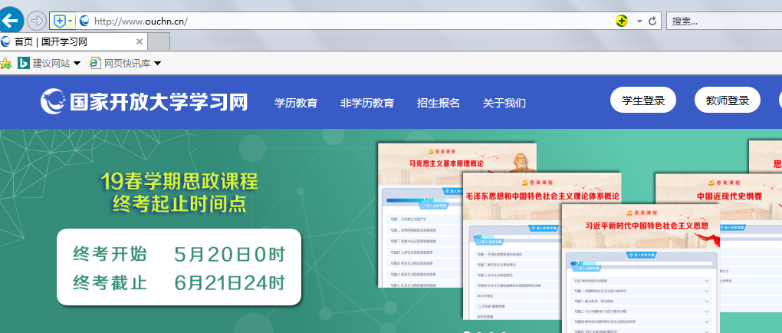
选：学生登录
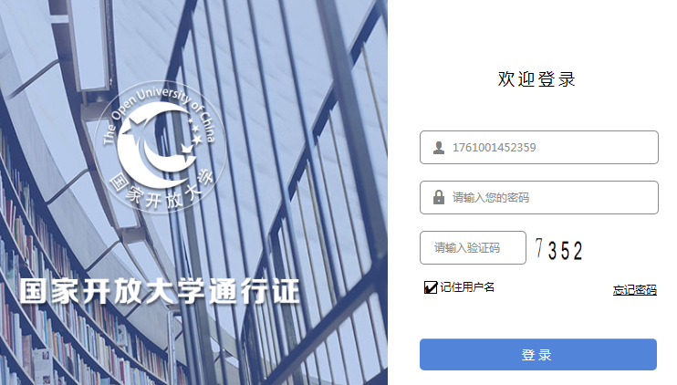
输入：用户名、密码、验证码
进入学习界面:
选定所学课程“程序设计基础”进入课程
浏览该课程页面，熟悉课程内容在页面上的排布。
- 浏览课程资源
下边为课程主页面截图：由上到下
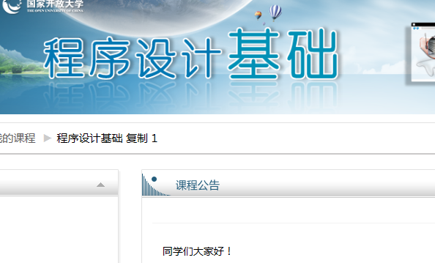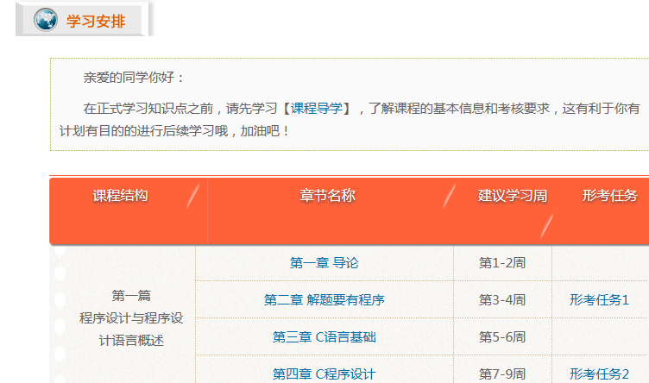
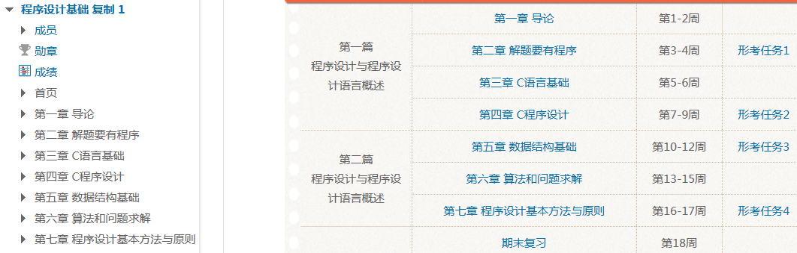
例：点击章节名称，可进入浏览相应章节内容。
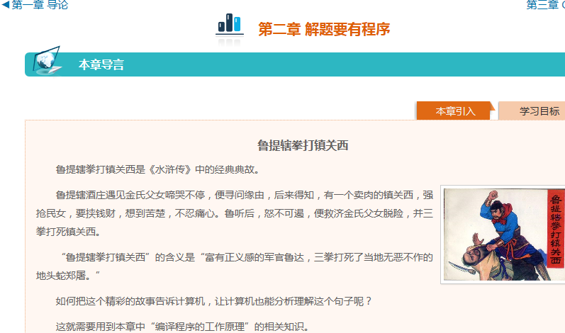

- 完成形考任务方法
本门课程形考为网上在线作业，共四次作业，请大家按要求，按时完成。
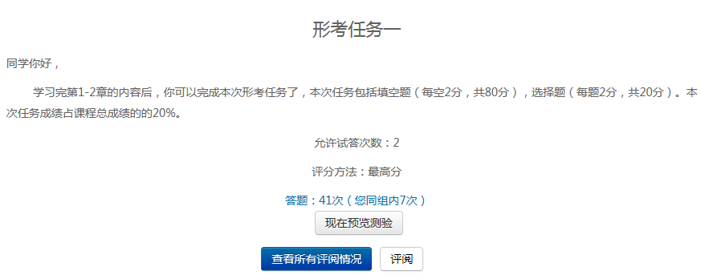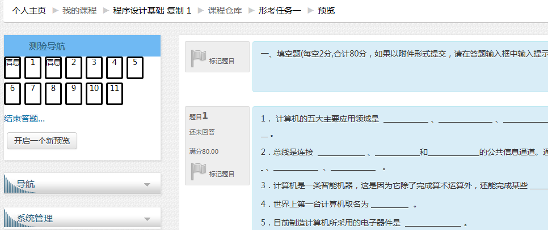
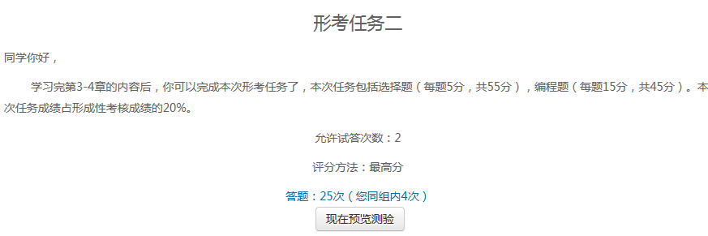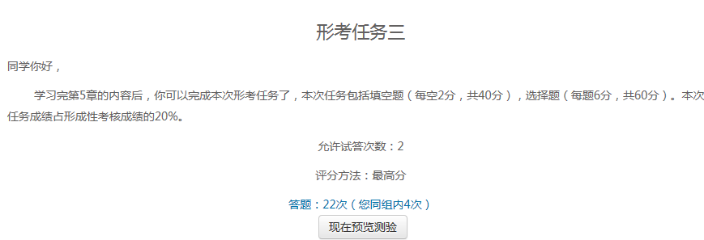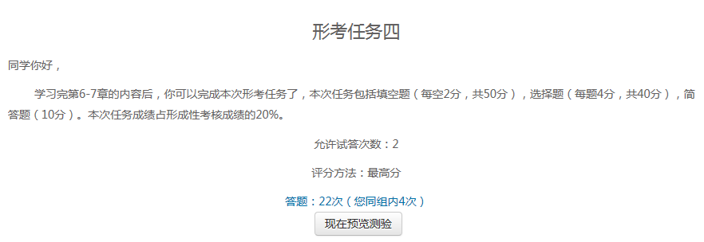

- 论坛发帖方法
在该课程页面的上部，“课程公告”栏目最右边，点击“添加一个新话题”，可进入课程交流平台，发帖进行提问和交流。
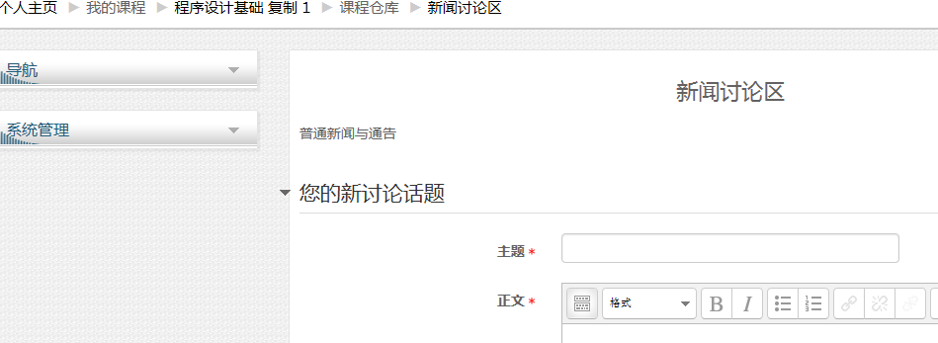

点击“旧话题”，可浏览已经发布的话题。
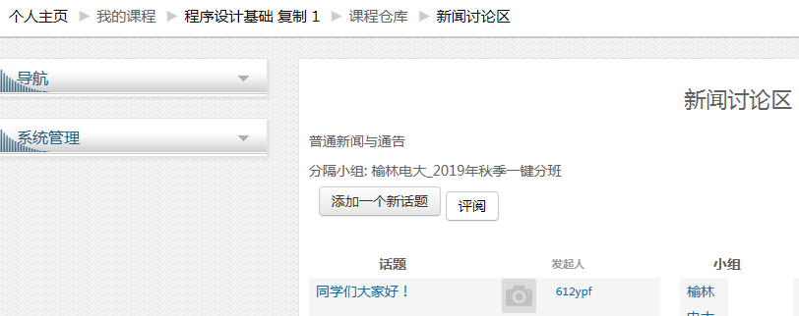
带红色星号的必须输入内容，输入完成后。
在页面最下边，点击“发到讨论区上”按钮，完成发帖。
- 浏览教学资源
在“学习安排”栏目下，可以此点击“课程导学”、“章节名称”，浏览观看课程的文字或视频资源。

着重强调：“课程导学”为优先必看必学内容。
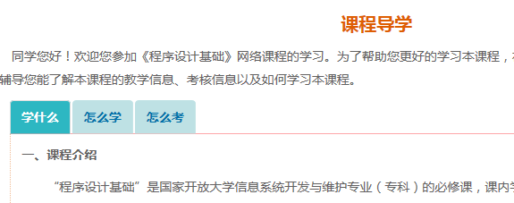
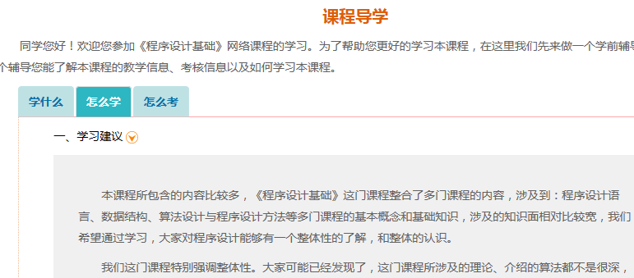
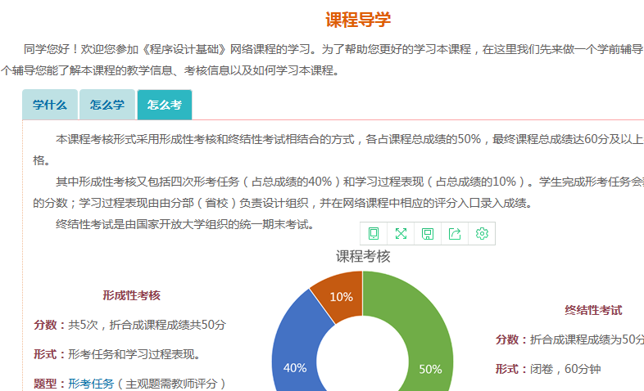

- 课程学习方法
把教材自学和网上文字、视频资源浏览、论坛问题提问交流结合起来，坚持学习，完成作业，抓住重点，靠前集中复习，即可事半功倍。推进优先观看“课程导学”，着重强调：“课程导学”为优先必看必学内容。

